Presseinformasjon
Salone del Mobile 2018 i Milano: Opplev baddesign i nye dimensjoner
AXOR og hansgrohe imponerer på designmesse
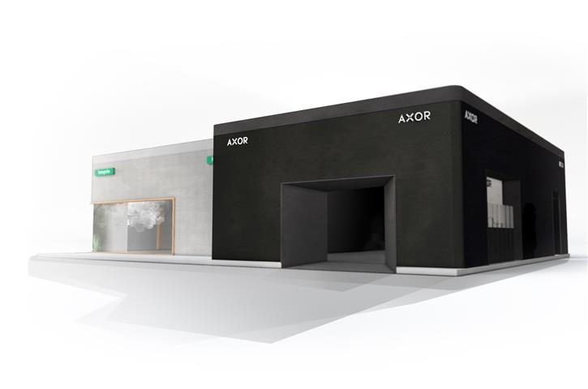
Copyright: Hansgrohe SE
Fra 17.-22. april 2018 kan fagfolk og designinteresserte forbrukere oppleve de mange nyhetene fra AXOR og hansgrohe på den todelte standen i messesentret Rho ved Salone del Mobile 2018 i Milano. Plassering: Hall 22, stand F23/27.

Milano, mars 2018. Når verdens førende møbel- og designmesse åpner dørene i april, samles interiør- og designbransjen fra hele verden i Milano. AXOR og hansgrohe, de to merkene under Hansgrohe Group, vil i år gjøre inntrykk på de besøkende ved Salone del Mobile med banebrytende innovasjoner til kjøkkenet og badet. Fra 17.-22. april 2018 kan fagfolk og designinteresserte forbrukere oppleve de mange nyhetene fra AXOR og hansgrohe på den todelte standen i messesentret Rho.
„Med våre sterke merker AXOR og hansgrohe har vi opparbeidet en posisjon som en førende virksomhet innen innovasjon, kvalitet og design,” forteller Thorsten Klapproth, CEO for Hansgrohe Group. „I årtier har god design vært en selvfølge for oss – ett av våre mottoer er: ‚skjønnhet er en æressak‘. Men for oss er design mer enn et pent ytre: Vi tenker på vannet på badet og kjøkkenet i helt nye dimensjoner, føyer til funksjonell verdi og skaper på den måte en emosjonell vannopplevelse. Det er fast forankret i virksomhetens DNA. Derfor presenterer vi også i år designobjekter av høyeste kvalitet og med gjennomtenkt funksjonalitet på møbelmessen i Milano. Og det gjelder ikke bare våre produkter; også messestanden i seg selv vil være en opplevelse for de besøkende,” lover Klapproth.
AXOR: 25 år med individualiserte baderom
I 25 år har AXOR (www.axor-design.com) vært pioner i utvikling og produksjon av avantgarde designobjekter for luksuriøse bad og kjøkken. Armaturer, dusjer og tilbehør fra AXOR er skapt med høye krav til perfeksjon i både design og funksjon. Det er en god grunn til å feire merkets 25-års jubileum midt på den internasjonale designscenen. Ved denne særlige leiligheten er det eksklusiv premiere på AXOR M.E (”My Edition”). Den nye armaturkolleksjonen er oppstått i samarbeid med tyske Phoenix Design og hyller personlighet, selvrealisering og individuell kreativitet. Overflater i forskjellige farger og mønstre gir armaturet en unik utstråling og er sammen med en ny, sanselig vannopplevelse utgangspunktet for AXOR M.E.

hansgrohe: Usedvanlig myk dusjopplevelse med ny stråletype
Premiummerket hansgrohe (www.hansgrohe.no) har vunnet mange priser for sine innovative designprodukter som former vannet på kjøkkenet og badet. For her bruker mennesker tid som er særlig viktig for dem – og opplever betydningsfulle øyeblikk med vann. For eksempel under dusjen der en innovativ stråleteknologi omfavner kroppen i et varmt, mykt sommerregn. Denne opplevelsen fås i en ny dusjserie som hansgrohe for første gang presenterer for det internasjonale publikumet i Milano.

Om Hansgrohe Group
Hansgrohe Group med hovedkontor i Schiltach/Baden-Württemberg, Sør-Tyskland, er med sine merker AXOR og hansgrohe en førende virksomhet på kvalitet, innovasjon og design i bad- og kjøkkenbransjen. Med sine armaturer, dusjer og dusjsystemer gir Hansgrohe Group vannet form og funksjon. Virksomhetens 117-årige historie preges av oppfinnelser, for eksempel den første hånddusjen med forskjellige stråletyper, det første kjøkkenarmaturet med uttrekkstut og enda den første dusjstangen. Med over 16 000 aktive beskyttede rettigheter står Hansgrohe Group for kvalitetsprodukter med lang levetid.
34 datterselskaper, 21 salgskontorer og kunder i over 140 land gjør virksomheten til en pålitelig partner over hele verden. Hansgrohe Group, dens merker og dens produkter er hedret med et utall av utmerkelser, blant annet over 500 designpriser siden 1974. Den bærekraftige produksjonen av vann- og energisparende produkter er sentral for virksomhetens aktiviteter, og produktene anvendes i prosjekter verden over – f.eks. luksus-cruiseskipet Queen Mary 2, verdens høyeste bygning Burj Khalifa og det danske Kronprinsparets gemakker på Amalienborg. Den høye kvalitetsstandarden sikres med produksjon på Hansgrohe Groups fem egne fabrikker i Tyskland, Frankrike, USA og Kina. I 2016 genererte Hansgrohe Group salg for 1,029 milliarder euro (9,4 milliarder kr.), og virksomheten beskjeftiger over 4 800 medarbeidere i hele verden, herav omtrent 60 prosent i Tyskland.
Les mer om Hansgrohe Group og merkene AXOR og hansgrohe på:
www.facebook.com/axor.design
www.facebook.com/hansgrohe
www.twitter.com/hansgrohe_pr

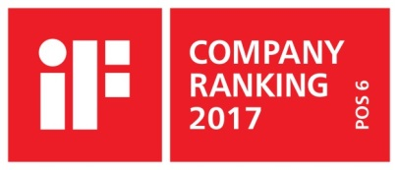 | Sanitærbransjens designleder  På den aktuelle rankinglisten fra Internasjonale Forum Design (iF) over de beste virksomhetene i verden når det kommer til design, ligger Hansgrohe Group på en 6. plass ut av ca. 2 000 firmaer fra hele verden. Med 1 040 poeng ligger armatur- og dusjspesialisten fra Schiltach til og med foran virksomheter som Audi, BMW og Apple og er enda en gang sanitærbransjens best plasserte.  www.hansgrohe.no/design

Ytterligere informasjon: | Hansgrohe A/S  Marketingavdelingen  Merete Lykke Jensen  Tlf. 32 79 54 00  info@hansgrohe.no  www.hansgrohe.no

Copyright: Vi gjør oppmerksom på at vi har begrenset bruksrett på disse bildene. Alle ytterligere rettigheter tilhører den respektive fotografen. Bilder der copyright tilhører Hansgrohe SE, må kun anvendes honorarfritt, hvis de entydig og uttrykkelig tjener presentasjon eller markedsføring av tjenester, produkter eller prosjekter tilhørende firmaet Hansgrohe SE og/eller et av firmaets merker (hansgrohe, AXOR). Alle andre bilder må kun benyttes i sammenheng med denne pressemeldingen. Ønskes bildene brukt i en annen sammenheng, kreves den respektive rettighetsinnehavers godkjennelse og godtgjørelse etter avtale med denne.

